**Minnesanteckningar SNEMAs årsmöte i Malmö 2024-03-13**

Antal deltagare 27 st

Presentationer:

**Fallbeskrivning: SORD relaterad neuropati [sid 1]**

*Göran Solders, överläkare, ME Neurologi och Neurofysiologi, Karolinska Universitetssjukhuset*

**Kardiologiska aspekter vid neuromuskulär sjukdom hos vuxna och initiativ till nationella rutiner**

**och samverkan** **[sid 2]**

*Lars Klintberg*, överläkare kardiologi, Sahlgrenska Universitetssjukhuset

**Rapport från första året av NHV-verksamhet på de 4 NHVenheterna [sid 4]**

**Rapport från SNEMAs stipendiumtagare 2023** (Rush University & Cleveland Clinic): Alen Mathew

**Erfarenhet av subkutan immunoglobulinbehandling vid Skånes Universitetssjukhus [sid 4]**

*Katarina Söderholm,* sjuksköterska, sektion neurologi, Skånes Universitetssjukhus

*Andreas Arvidsson,* överläkare, sektion neurologi, Skånes Universitetssjukhus

**Identifiering av den genetiska orsaken för autosomalt dominant ataxi med sensorisk och autonom**

**neuropati (SCA4) [sid 5]**

*Andreas Puschmann,* överläkare, sektion neurologi, Skånes Universitetssjukhus

**Den utsatta perifera nerven - påverkan av entrapmenttillstånd och nervtumörer [sid 7]**

*Lars Dahlin*, Professor och överläkare, VE handkirurgi, Skånes Universitetssjukhus

**1] Patientfall: SORD relaterad neuropati**

Dr. Solders drog ett fall av en 55 årig kvinna som haft en långsamt progressiv parapares i benen sedan 16åå, utan några sensoriska symtom. Hon har ingen hereditet för neuromuskulär sjukdom.

Neurofysiologisk bild som vid SMA, dock med distal övervikt i benen. Muskelbiopsi från tib ant visade en neurogenbild, dock även med fett och bindvävsinfiltration (dystrofi). Utredd genetisk i omgångar under åren utan napp, men den nya helgenomsekvensering (WGS) genpanelen på Karolinska avslöjade en homozygot variant i SORD genen (prematurt stopkodon) år 2024.

SORD kodar för enzymet för Sorbitol Dehydrogenas, vilket är inblandad i nedbrytning av sockermoleklyer såsom sorbitol.

Mutationen leder till ackumulering av Sorbitol, vilket stämde med patientens höga urin sorbitolnivåer.

SORD mutation har beskrivits hos patienter med distal motorisk neuropati, och benämns Distal Hereditär Motorisk Neuronopati, typ 8 (dHMN 8). En sensorimotorisk axonal fenotyp likt CMT 2 har också beskrivits.

Debutålder och nedärvning: debut på 0-50åå, med medelålder vid 17.

Patogenes för mutation är oklar, men man spekulerar bl.a. om ansamling av sorbitol i perifera nerver.

Utredning: Börja med att besätta urin-alditolanalys (där sorbital ingår), via CMMS, Karolinska Solna.

Provtagningsinstruktioner: <https://www.karolinska.se/pta/cmms/alditoler-u-/>

Om u-sorbitol är förhöjd, beställ sekvensering av SORD genen.

Behandling: Teoretiskt borde aldolreduktashämmare, som hämmar produktion av sorbitol vara verksamma. Det finns inga registrerade sådana preparat i väst, men Epalrestat har i Indien tidigare används mot diabetesneuropati och kan ev vara tillgänglig vid efterforskning.

Differential diagnos: Överväg SORD neuropati i fall av progressiv övervägande eller ren motorisk neuropati främst i nedtre extremiteter.

Diff distal SMA, PSMA, CMT2 och SMA-LED.

**2]** **Kardiologiska aspekter vid neuromuskulär sjukdom hos vuxna och initiativ till nationella**

**rutiner och samverkan**

Dr. Klintberg gav presenterade spektrum av kardiella sjukdomstillstånd som uppstår hos patienter med hereditära muskeldystrofier. Presentationen beskrev även erfarenheterna från ett kardiologiskt samarbete mellan hjärtkliniken Sahlgrenska och Neuromuskulärt Centrum på Neurologen Sahlgrenska, inom ramen för Nationell Högspecialiserad Vård (NHV) neuromusk verksamheten under 2023.

En standardiserad kardiologisk utvärdering och uppföljning är viktig vid kardiomyopatier och arrytmogena kardiella tillstånd vid genetiska myopatier. Uppföljningsplan utfärdas på basis av dessa kunskaper för NHV patienter och blir tillgänglig för övriga vårdgivare resp. för patienten själv.

Spektrum av hereditära myopatier och ataxier med kardiell påverkan är :

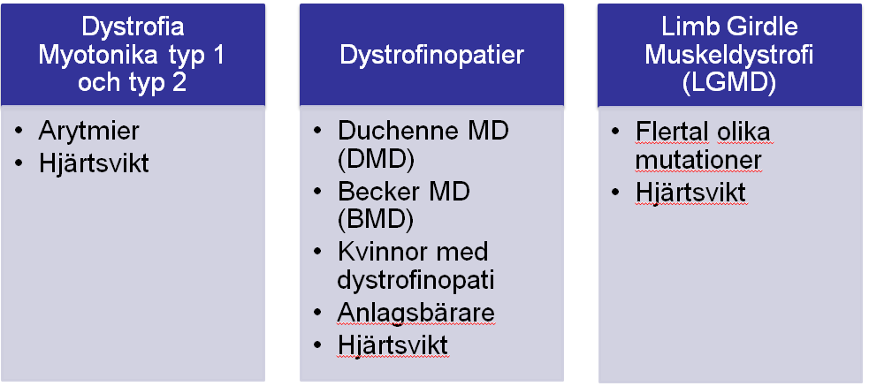

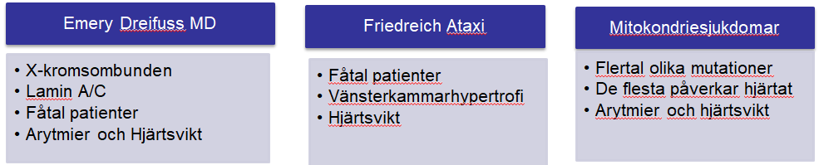

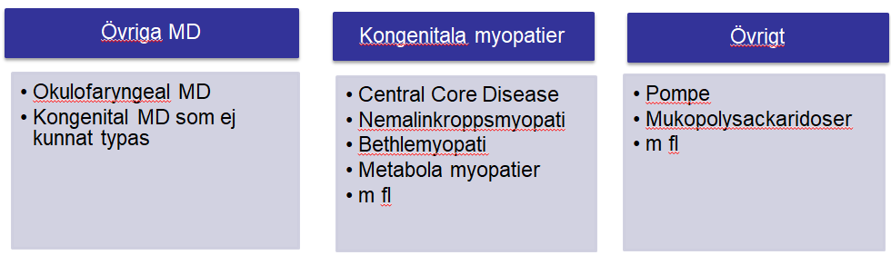

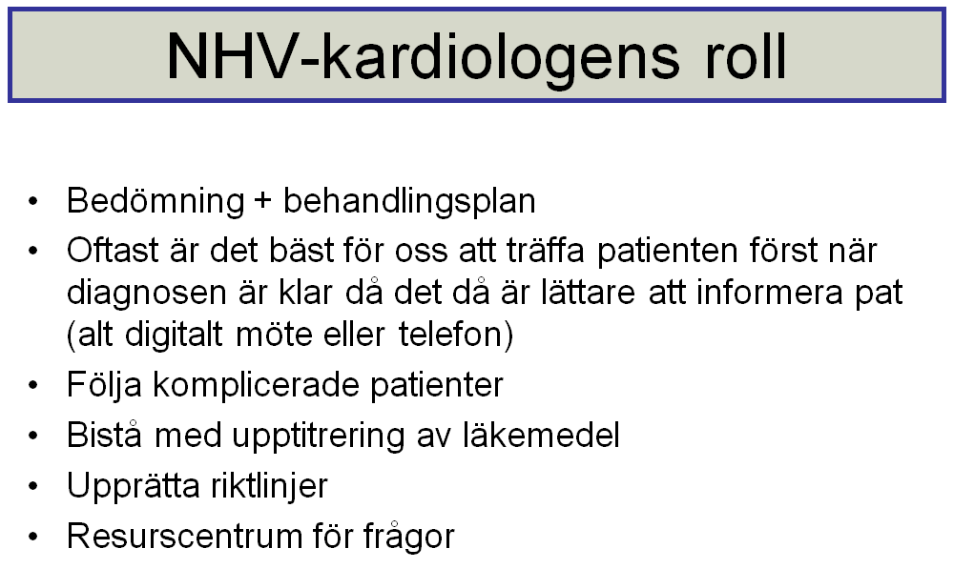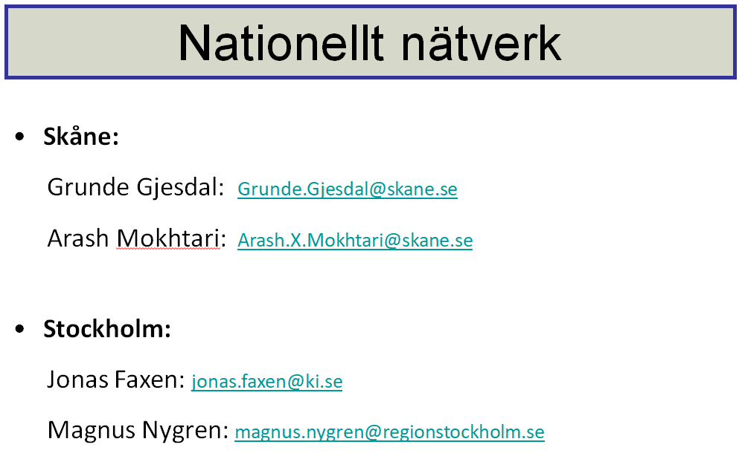

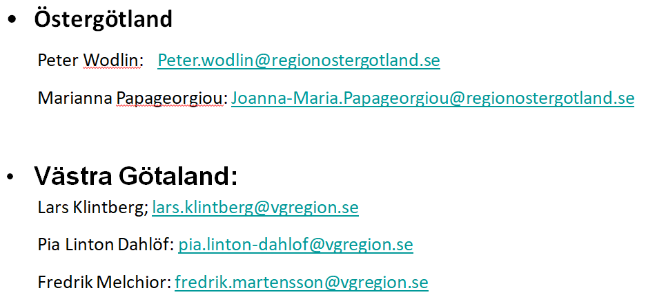

Ovan kardiologgrupp avser på sikt skriva nationella riktlinjer för kardiell utvärdering och uppföljning av specifika genetiska myopatier.

**3] Rapport från första året av NHV-verksamhet på de 4 NHV-enheterna**

En kort rapport presenterades om 1:a årets NHV verksamhet för viss neuromuskulär sjukdom vid de 4 NHVe i landet, dvs Sahlgrenska, SUS, Linköping och Karolinska.

Denna verksamhet bedrivits på uppdrag från SOS from april 2023.

Representanter för de 4 NHVe rapporterade något färre NHV remisser inkomman från landets regioner än förväntad. För och nackdeler med NHV remissmallen diskuterades också.

En sammanställning av resultat av uppmätade utfallsmått från NHVe för viss neuromuskulära sjukdomar för period april-dec 2023, är tillgänglig på SOS hemsida:

<https://www.socialstyrelsen.se/kunskapsstod-och-regler/regler-och-riktlinjer/nationell-hogspecialiserad-vard/arlig-uppfoljning/tillstandsomrade/neuromuskulara-sjukdomar/>

**4] Erfarenhet av subkutan immunoglobulinbehandling vid Skånes Universitetssjukhus**

Andreas Arvidsson och Katarina Söderholm presenterade evidens för underhållsbehandling av CIDP med subkutan immunoglobulin (SCIg), dvs PATH studien.

De presenterade även sina egna goda erfarenheter på SUS av att under pandemiåren konverterat ett antal patienter med CIDP från IVIg till SCIg.

SCIg har en långsammare tid till effekt efter administrering och lämpar sig inte för induktionsbehandling. Däremot kan patienter med CIDP som stabiliserats på en underhållsdos IVIg, byta till SCIg.

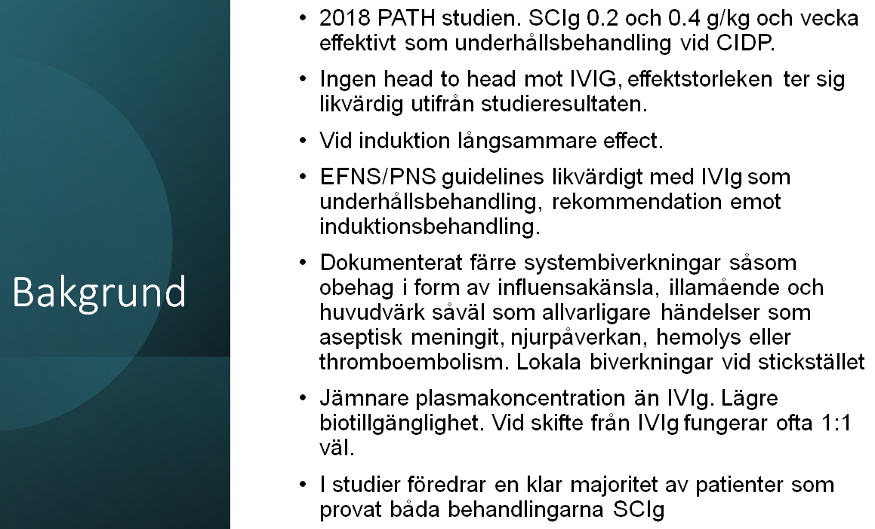

**Fördelar med SCIG (hembehandling) jmf IVIg (på sjukhus) vid underhållsbehandling är**

* Patienter slipper behöva resa till sjukhus för att få sin behandling
* Patienter kan välja en helgdag för behandling när den ges i hemmet
* Mindre risk för huvudvärk, aseptisk meningit
* Jämnare s-konc av IgG, kan i vissa fall eliminera dosglapp som gällde när patienten behandlades med IVIg.

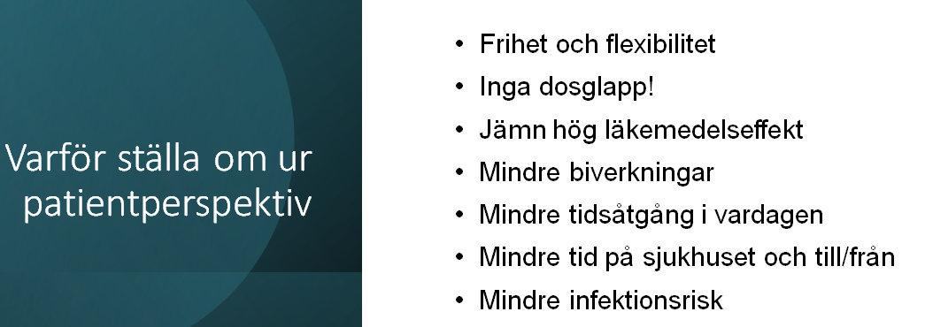

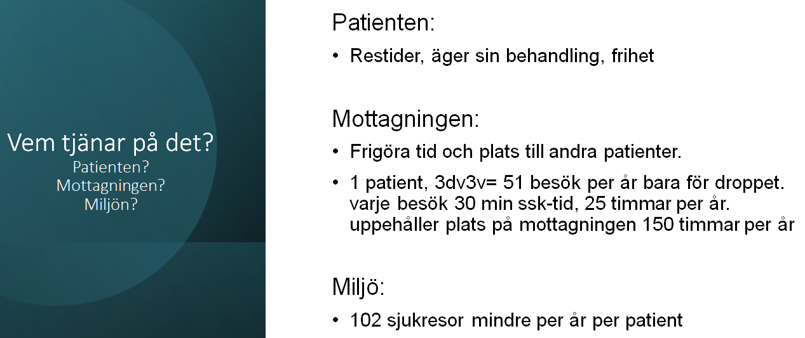

**5] Identifiering av den genetiska orsaken för autosomalt dominant ataxi med sensorisk och**

**autonom neuropati (SCA4)**

Andreas Puschmann redovisade för den långa resan på sin egen klinik, men även på

Karolinska Universitetssjukhuset innan man lyckades identifiera den bakomliggande

mutationen bakom en subgrupp patienter med autosomal dominant SCA, där en sensorisk

axonal neuropati +/- autonom påverkan ingår.

Fenotypen beskrevs redan åren 2017 och 2021 av kollegor Dr. Martin Paucar på Neurologen-

och dr. Martin Engvall på CMMS Karolinska Universitetssjukhuset:

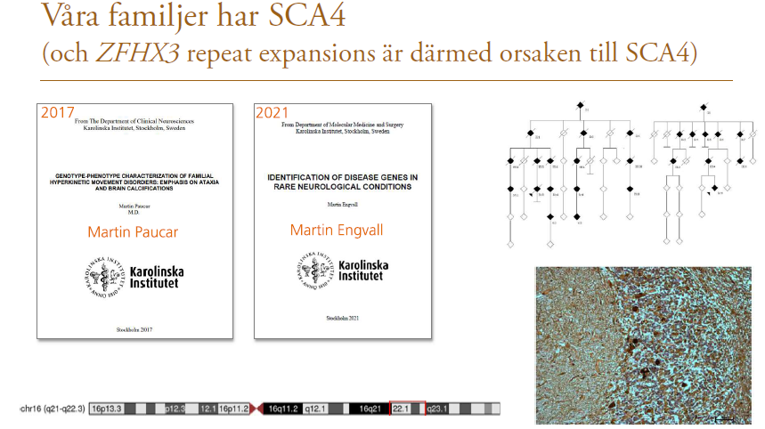

Dr. Puschmann & kollegor lyckades identifiera den bakomliggande mutationen en aning

tidigare än Karolinska gruppen:

* **Genotyp: Expansion i ZFHX3 genen**

Antal repetitioner i normalbefolkningen 14-26 st

Antal repetition i kohort som Puschmann et al studierat: 42-72

Foundereffekt: Skåne

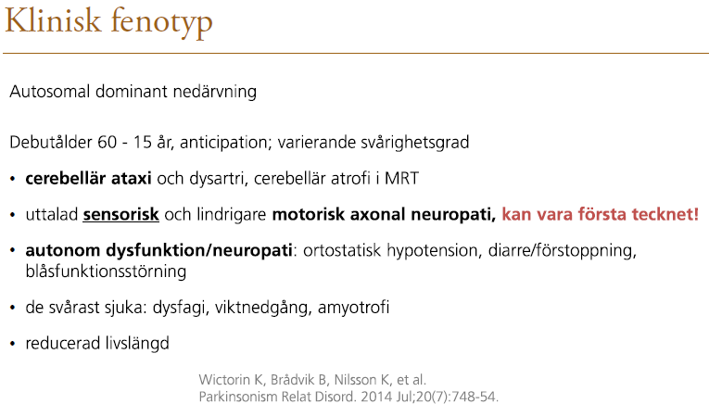

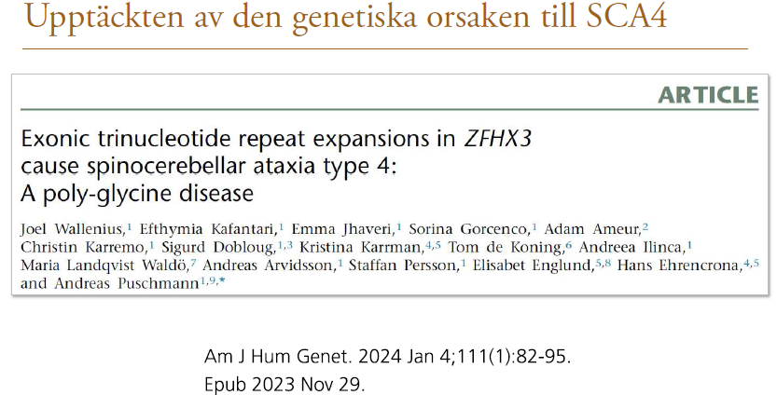

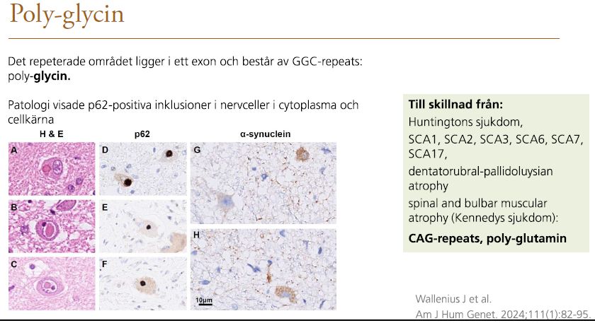

**6] Den utsatta perifera nerven - påverkan av entrapmenttillstånd och nervtumörer**

Lars Dalin redovisade för spektrum av mononeuropatier vid entrapment, samt för vanligare resp. ovanliga perifer nervtumörer

Vid diabetes har Dr. Dalin & kollegor lyckats visa att risken för karpaltunnelsyndrom och ulnarisentrapment är korrelerad till trigliceridnivån i blod och /eller statinanvändning. Denna korrelation sågs inte för icke-diabetiker. Orsaken till denna korrelation är inte helt klar.

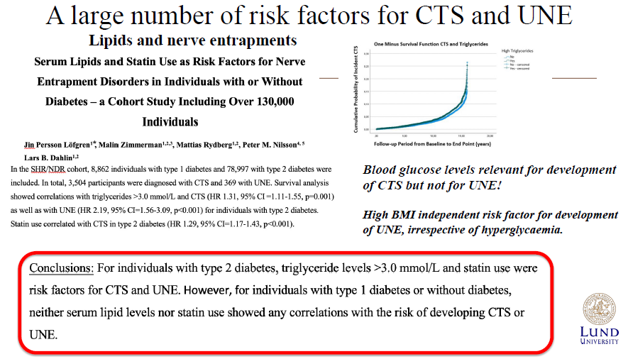

Andra faktorer mer av socioekonomisk karaktär verkar korrelera med risk för ulnariskompression:

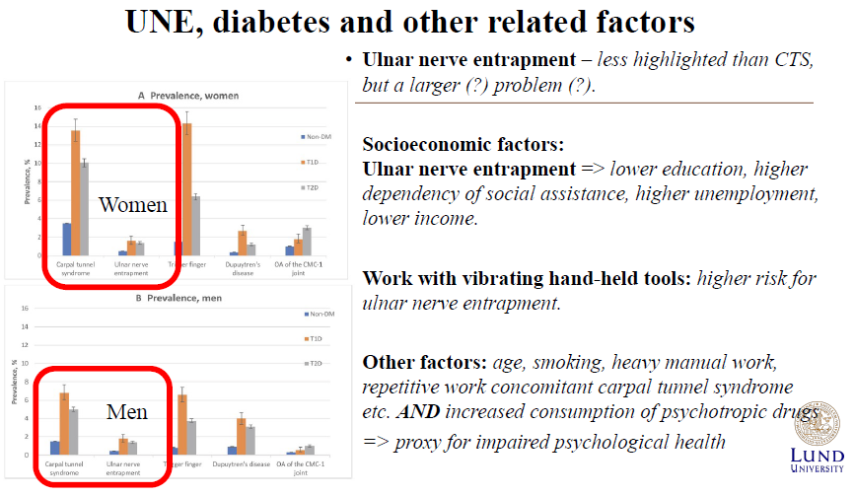

X-ray phase contrast zoom tomography är en helt ny icke-expansiv metod att undersöka perifera nervers ultrastruktur

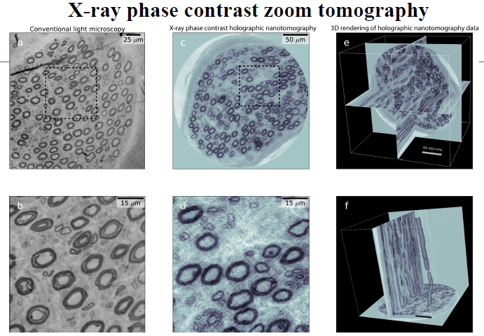

Dr. Dalin redovisade även resultat av nervfiberdensitet i nervbiopsier från patienter som är op för olika entrapment:

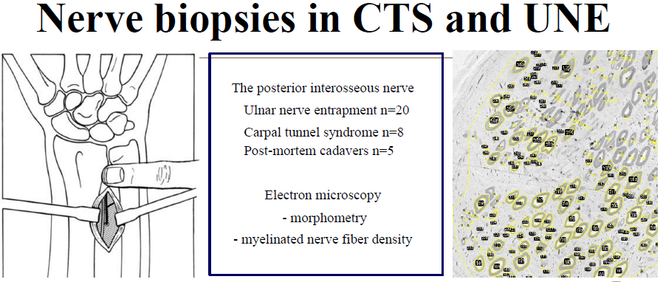

Han redovisade även för klinisk bild för benigna och maligna perifera nervtumörer, med viss fokus för de tumörer som är vanligt förekommande vid neurofibromatos, typ 1:

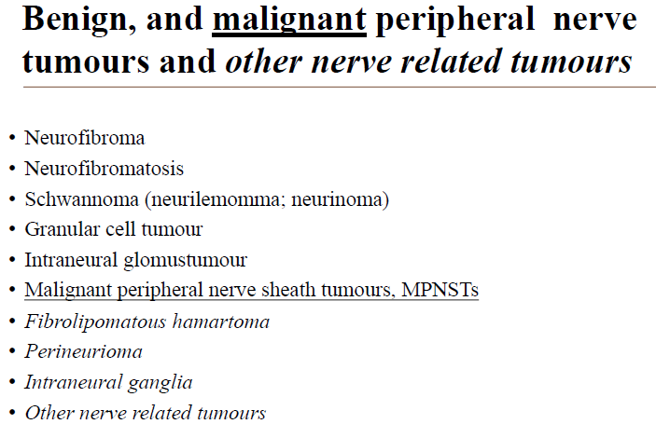

Slutligen diskuterades lämplighet för avlastande kirurgi för entrapment för patienter med hereditär tryckkänslig neuropati (HNPP). Dr. Dalin ansåg att dessa patienter inte skall opereras för sin entrapment för operationen brukar sällan leda till en klinisk förbättring och kan i vissa tom öka skadenivån på entrapmentstället perop.